Региональный конкурс «Бюджет для граждан»
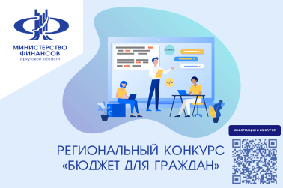
Министерство финансов объявляет о начале приема заявок на участие в ежегодном региональном конкурсе «Бюджет для граждан».
Конкурс является открытым, принять участие в нем может любой желающий (как физическое, так и юридическое лицо).
Победителей ждут дипломы и ценные призы. Лучшие проекты будут направлены для участия в финале федерального конкурса, проводимого Финансовым университетом при Правительстве РФ.
Заявки для участия принимаются с 13 мая по 12 июня включительно на электронную почту openbudget@govirk.ru с пометкой «Конкурс» или по адресу: 664027, г. Иркутск, ул. Ленина, 1А, каб. 106. Контактное лицо: Ионушкина Вера Васильевна, тел. +7 (3952) 25-62-17.
Номинации конкурса среди физических лиц:
- «Бюджет для граждан в современных формах искусства»;
- «Лучший видеоролик о бюджете»;
- «Информационные карточки по бюджету для социальных сетей и мессенджеров»;
- «Лучшая настольная игра о бюджете для граждан»;
- «Бюджет и технологии будущего»;
- «Бюджет глазами детей»;
- «Финансовая грамотность – это важно!»;
- «Знаем и делаем! Практики школьного, молодежного и студенческого инициативного бюджетирования»;
- «Вместе мы можем! Инициативное бюджетирование в моем городе/поселке».
Номинации конкурса среди юридических лиц:
- «Современные формы представления проекта местного бюджета для граждан»;
- «Лучшее обучающее мероприятие по бюджетной тематике»;
- «Лучшая информационная панель (дашборд) по бюджету для граждан»;
- «Бюджет для граждан от СМИ»;
- «Лучшая публикация (статья, сюжет) по финансовой грамотности от СМИ»;
- «Бюджет и технологии будущего».
Для участия в конкурсе необходимо представить заявку.
Подробно ознакомиться с порядком проведения конкурса можно на портале «Открытый бюджет Иркутской области»: https://openbudget.irkobl.ru/openbudget/bg/contest/.
Видеоролик о конкурсе можно посмотреть по ссылке: https://disk.yandex.ru/i/XT_KJtSo2QzUyg.
Не упустите возможность рассказать о своих идеях!

